1**（12分）**. 0.014kg标态下的N2气体经

（1）等压过程；

（2）等温过程；

（3）绝热过程

使其体积膨胀为原来的两倍。试分别求出这些过程的**、*W*和*Q*。**

解：

（1）





 （3+3+3+1=7分）

（2）



 （2+2+1=5分）

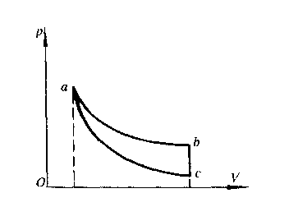**2．（14分）**

某理想气体的循环过程如图所示，其中*ab*为等温过程，*bc*为等体过程．*ca*为绝热过程，已知*a*点的温度为*T*1，体积为*V*1； *b*和*c*点的体积均为*V*2，气体的比热容比为。试求：(1) 状态*c*的温度；

(2)该系统进行正循环的效率。

解：（1）绝热过程：  ；（6分）

（2）：  ；

：  ；



（3+3+2=8分）

3. （15分）

如图所示，两部可逆机串联起来。可逆机1工作于温度为的热源与温度为的热源之间。可逆机2吸收可逆机1排放给热源的热量,工作后的废热排放给温度为的热源，

（1）在两部热机效率相同、做功不同的情况下，求；

（2）在两部热机做功相同、效率不同的情况下，求；

解：（1）， （2分）

 , （2分）

 ,  ， （2分）

 ； （2分）

（2）方法1.

 ，即   由可逆循环热温比的关系有： （4分）

 ，解得： ； （3分）

方法2.

 ，即：

 , ,

**4．（15分）**

一刚性双原子理想气体系统，经如图所示的直线过程从状态过渡到状态。求：

（1）此过程中系统内能的改变、做功和传递的热量；

（2）系统达到最高温度时，其压强和体积各是多少？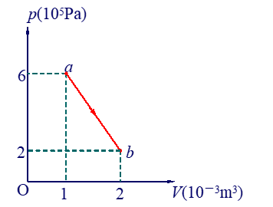

解：（1）双原子理想气体 ： ；

 ；

 （3+3+3=9分）

（2）过程方程： ，

又理想气体状态方程：



令

即当时，温度最高， （3分）

此时 。（3分）

5. 如图表示以理想气体为工作物质的某热机的循环过程。其中ab为绝热过程，bc为等压过程，ca为等容过程。证明该循环的效率：



（**** ）

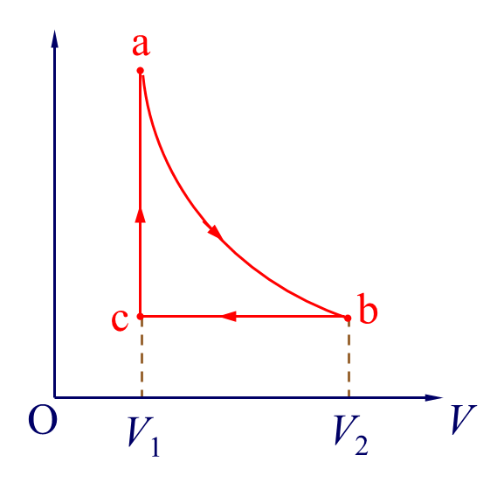

解：



= （3+3+3=9分）



（2+2+1=5分）

